**Дата: 22.03.2022 Урок: англійська мова Клас: 1-В**

**Вчитель: Таран Н.В.**

**Тема. *Мої іграшки***

***Мета:*** ознайомити учнів з новою лексикою; розвивати ситуативно-діалогічне мовлення учнів; виховувати естетичний смак учнів, бережливе ставлення до іграшок.

**Хід уроку**

***І. Організаційний момент***

***Привітання***

[***https://www.youtube.com/watch?v=tVlcKp3bWH8***](https://www.youtube.com/watch?v=tVlcKp3bWH8)

***ІІ. Основна частина уроку***

1. *Словникова робота. Введення нових лексичних одиниць.* ***Робота за підручником (с. 68)***

*Вправа 1. Подивись, послухай та повтори (скануй QR код до вправи).*

* **Переглянь відео та запам’ятай назви іграшок англійською** [*https://www.youtube.com/watch?v=RjRbX4UTOG8*](https://www.youtube.com/watch?v=RjRbX4UTOG8)

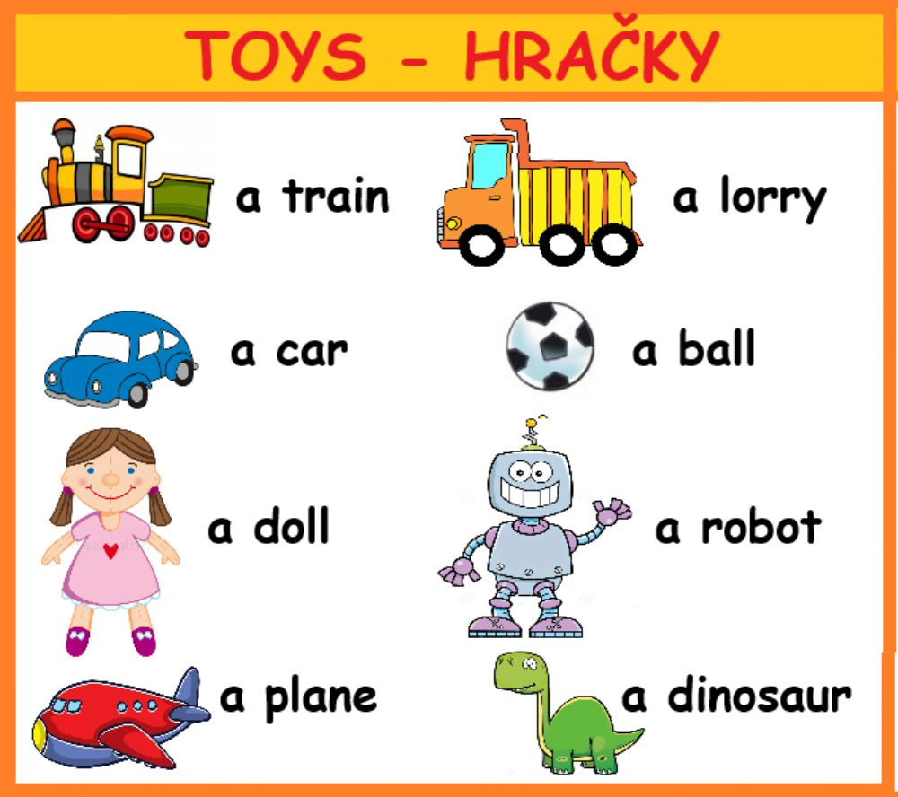

*Вправа 3. Запитай друга і дай відповідь.*

* ***What is your favourite toy? (Уот із йо фейваріт той?) – Яка твоя улюблена іграшка?***
* ***My favourite toy is… (doll). (Май фейваріт той із .. (дол).) – Моя улюблена іграшка…лялька.***
* **Повторіть вивчені літери**

[**https://www.youtube.com/watch?v=BELlZKpi1Zs**](https://www.youtube.com/watch?v=BELlZKpi1Zs)

1. 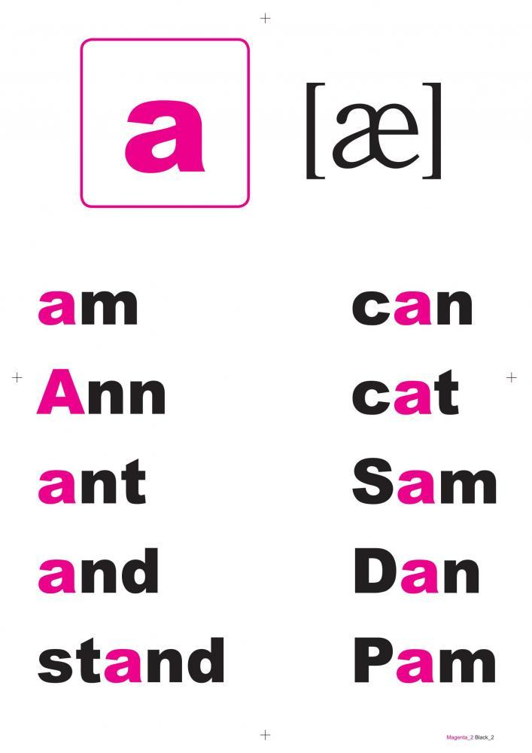***Розвиток навичок читання***

***Вправа 4. Подивись та спробуй прочитати.***

***Речення:***

***I have got toys. (Ай хев гот тойз). – У мене є іграшки.***

***Скорочено:***

***I’ve got toys. (Ай’в гот тойз). – У мене є іграшки.***

**ІІІ. Заключна частина уроку**

1. **Закріплення нових знань.**

**Вправа 7.** Напиши в зошиті, яка твоя улюблена іграшка та створи малюнок.

***Виконай впр.7 на с.69***

***та надсилай фото своєї роботи на Human, Вайбер або ел. пошту*** [*victortaran@i.ua*](mailto:victortaran@i.ua)